القاذف الصاروخي "م-57"

تعريف
القاذف الصاروخي "م-57" سلاح خفيف مضاد للدروع، عديم الارتداد. يستخدم ضد الدبابات والعربات المدرعة والتحصينات الاسمنتية وتجمعات العدو المكشوفة. ويتطلب استخدامه شخصين (رامي وملقم). ويمكن استخدامه عند الضرورة من قبل فرد واحد.
يتميز القاذف بسهولة الاستخدام والصيانة، ودقة الرمي، والقدرة العالية على الخرق، والأمان الكامل عند الاستخدام. ولكن وزنه ثقيل نسبياً بالمقارنة مع القواذف الصاروخية المماثلة المستخدمة في المنطقة، اذ ان وزنه بدون القذيفة (8.2) كغ في حين ان وزن القاذف "ر ب ج-7" بدون القذيفة(7) كغ. وهذا ما يجعل السلاح صالحاً للاستخدام في القوات المحمولة، او القوات المدافعة او المتحركة لمسافات محدودة، ويجعل من المفضل عدم استخدامه في الدوريات بعيدة المدى داخل الأرض المحتلة، تلك الدوريات التي يعتبر القاذف ر ب ج او القواذف الفرنسية الحديثة اسلحة مثالية لها.
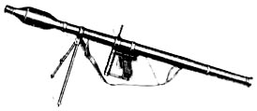

شكل (1) القاذف الصاروخي (م-57) مع الحمالة والقذيفة والمنصب الثنائي

أقـسـام الـسـلاح

يتألف السلاح من الأقسام التالية:
- الانبوب الأملس. وله من الأمام غرضتان لتثبيت ذيل القذيفة. ومن الخلف شبه مخروط لتوزيع الغاز الناجم عن اشتعال الحشوة.
- منصب ثنائي قابل للطي مثبت على مقدمة الانبوب.
- آلية الزناد والأمان. وتعمل ميكانيكياً (ابرة ونابض ولسين أمان). وهي مثبتة في منتصف الانبوب على شكل قبضة مسدسية وعمود أمان. في داخله ليسن الأمان، والنابض، والابرة، والفقرة، وبروز الأمان.
- مسند الكتف من المعدن.
- جهاز التسديد العادي على شكل لوحة قلابة مرقمة من 100 الى 400 متر.
- جهاز التسديد البصري المكبر، الذي يساعد على الرمي الدقيق الى المسافة. كما يؤمن امكانية الرمي حتى مسافة 1200 متر.
- الحمالة المركبة على الانبوب.
- التوابع: مزيتة، وقضيب تنظيف.

أنظر الشكل -2-

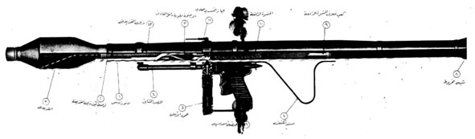

شكل (2) مقطع طولي للقاذف م-57 مع القذيفة والحشوة الدافعة

القذيفة:
عبارة عن قذيفة ذات حشوة جوفاء. تندفع نحو الهدف بقوة دفع الحشوة الدافعة. وتتألف من الأقسام التالية:
- جسم القذيفة الاسطواني وعليه خط ابيض يستخدم كشعيرة عند التسديد.
- الصمامة وتعمل بالمصادمة. وهي موجودة في مقدمة الجسم. ولها أمان ذاتي يعمل بتأثير العطالة، ويجعل القذيفة غير قابلة للانفجار عند الاصطدام الا بعد الانطلاق من فوق انبوب القاذف. وهذا ما يضمن عدم انفجار القذيفة عند سقوطها على الأرض. ويمكن ان تسقط القذيفة من ارتفاع 1.8 متر على سطح صلب دون ان تنفجر.
- ذيل القذيفة على شكل انبوب.
- 4 أجنحة قابلة للطي الى الأمام. ولها نابض واحد يؤمن انفتاحها معاً عندما تخرج القذيفة من فوهة الانبوب.
- حشوة البادئ الموجود في مؤخرة ذيل القذيفة.
- الحشوة الدافعة (منفصلة عن القذيفة وموجودة داخل انبوب من الاتون).
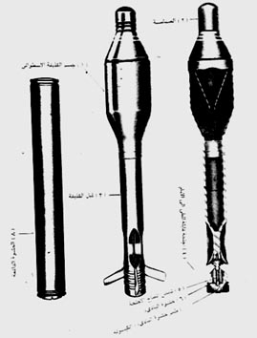

شكل (3) قذيفة القاذف الصاروخي م-57 مع الحشوة الدافعة
معلومات رقمية:
- طول السلاح: 960 مم
- وزن السلاح: 8.2 كغ
- قطر السلاح: 44 مم
- عيار القذيفة: 90 مم
- وزن القذيفة: 2.4 كغ
- السرعة الأولية للقذيفة: 146 م/ث
- القدرة على الخرق: 270 مم بزاوية اصابة 90 درجة.
- المدى الأقصى: 1200 م
- المدى العملي القتالي (تسديد ميكانيكي) 200 م عند الرمي على الدبابات والعربات المدرعة.
- المدى العملي القتالي (تسديد ميكانيكي) 400 م عند الرمي على التحصينات وتجمعات العدو.
- المدى العملي القتالي (تسديد بالمنظار) 400 م عند الرمي على الدبابات والعربات المدرعة.
- المدى العملي القتالي (تسديد بالمنظار) 600 م عند الرمي على التحصينات وتجمعات العدو.
- طول قمع الغازات الساخنة وراء السلاح 20 م.
- سرعة الرمي العملية (2-4) قذائف في الدقيقة.

تلقيم السلاح:
يتم تلقيم السلاح من الفوهة. ويجري من قبل الرامي (اذا كان وحده) أو من قبل الملقم الذي ينبطح عادة الى يمين الرامي. ويكون التلقيم حسب التسلسل التالي:
- توضع الحشوة الدافعة داخل الانبوب على ان يكون الطرف المحكم السد نحو مؤخرة الانبوب، والقسم المزود بفرضات نحو مقدمة الانبوب.
- يمسك الرامي (او الملقم) القذيفة بحيث تكون يده اليمنى على مقدمة الذيل ويده اليسرى على مؤخرته. ويكون الخط الابيض الى الأعلى.
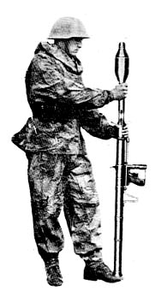
- يضغط أجنحة القذيفة بيده اليسرى من الخلف الى الأمام، ويدفع القذيفة الى الخلف بيده اليمنى، فتنطوي الأجنحة الى الأمام وتدخل في تجاويف معدة لها. ويدخل ذيل القذيفة داخل الانبوب ويستمر الدفع حتى يدخل البروزان الصغيران الموجودان في أول الذيل الى داخل الفرضتين الموجودتين في مقدمة الانبوب.

شكل (4) تلقيم القاذف الصاروخي م-57 من قبل الرامي
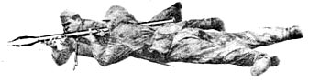

شكل (5) تلقيم القاذف الصاروخي م-57 من قبل مساعد الرامي في وضع الانبطاح

التأمين والاطلاق
- يجري التأمين بواسطة تدوير عمود الأمان الموجود أمام القبضة المسدسية. حتى يصل الخط الابيض الموجود على العمود أمام جرف (S). وعندها يعطل النتوء الموجود داخل الانبوب حركة فقرة الزناد وبالتالي تبقى الابرة الموجودة في الانبوب مضغوطة الى الأسفل تحت تأثير نابضها.

- عندما يدور عمود الأمان حتى يصل الخط الابيض الموجود على العمود أمام حرف (F). يبتعد نتوء الانبوب عن فقرة الزناد ويصبح السلاح جاهزاً للرمي ولا يوقف الابرة سوى فقرة الزناد.

- عند الضغط على الزناد بمجمل الأصابع الأربع تضغط مقدمة الزناد على فقرة الزناد، فتدور الفقرة وتتحرر الابرة تحت تأثير نابضها وتنطلق الى الأعلى لتضرب الطعم الموجود في ذيل القذيفة. ثم تعود لتمسكها الفقرة من جديد.

- يؤدي اصطدام رأس الابرة بالطعم الى اشتعال الطعم الذي يشعل البادئ. وتنتقل النار الى الحشوة الدافعة عبر ثقب موجود في منتصف قاعدة القذيفة. فتشتعل الحشوة الدافعة، وينجم عن ذلك غازات تدفع القذيفة الى الأمام، وتدفع غلاف الحشوة الدافعة الى الخلف. ويكون الدفع في البداية محدوداً ولا يأخذ مداه الكامل الا عند وصول القذيفة الى مقدمة الانبوب.

أوضاع الرمي:
يمكن الرمي بالسلاح من الأوضاع الثلاثة: واقفاً، وجاثياً، ومنبطحاً كما يمكن في الحالات الثلاث استخدام المنصب الثنائي لتثبيت السلاح او الرمي بدون منصب.

عندما يكون المنصب مطوياً يمسك الرامي قبضة آلية الزناد بيده اليمنى، ويمسك المنصب بيده اليسرى. ويضع الانبوب على الكتف، بحيث يكون مسند الكتف موجوداً داخل تجويف كتف الرامي. ويكون تثبيت السلاح ناجماً عن ضغط الكتف الى الأمام وجذب قبضة آلية الزناد الى الخلف باليد اليمنى والشد باليد اليسرى من الأعلى الى أسفل.

أما عندما يكون المنصب مفتوحاً، او يكون الانبوب مستنداً على ساتر او حافة جدار، فان الشد باليد اليسرى الى أسفل والدفع باليد اليمنى والكتف الى الأمام يؤمنان الثبات.

واذا كان المنصب مفتوحاً او كان الانبوب مستنداً الى ساتر، ولم يسمح موقع الرمي بوضع مسند الكتف بملاصقة الكتف، فان التثبيت يتم بالجذب بكلتا اليدين الى أسفل.

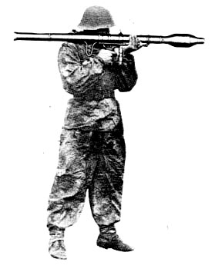

شكل (6) الاطلاق بالوضع واقفاً

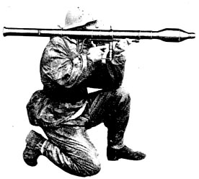

شكل (7) الاطلاق بالوضع جاثياً

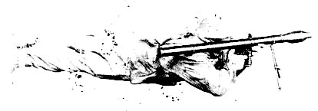

شكل (8) الاطلاق بالوضع منبطحاً

التسديد
يوجد على لوحة التسديد أربعة ترقيمات هي: 1-2-3-4. والفرضات الموجودة عند الترقيم 1 معدة للرمي على 100 متر، والفرضات الموجودة عند الترقيم 2 معدة للرمي على 200 متر، وهكذا.

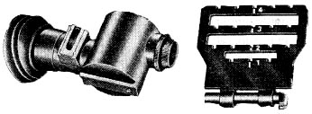

شكل (9) جهاز التسديد العادي وجهاز التسديد البصري

وليس للقاذف شعيرة أمامية للتسديد. ويقوم مقام الشعيرة الخط الابيض الموجود على القسم الاسطواني من جسم القذيفة. ولذا فان خط التسديد هو الخط الواصل ما بين فرضة لوحة التسديد والخط الابيض على القسم الاسطواني من جسم القذيفة.
يتم التسديد على الهدف الثابت مع استخدام الفرضة المتوسطة التي تحمل خطاً أبيض.
عند الرمي على هدف متحرك من اليسار الى اليمين. يتم التسديد بواسطة الفرضات اليمنى.
عند الرمي على هدف متحرك من اليمين الى اليسار. يتم التسديد بواسطة الفرضات اليسرى.
ويجري استخدام الفرضة اليمنى (او اليسرى) الأولى اذا كانت سرعة الهدف 20 كيلومتراً / ساعة. وهي السرعة المتوسطة لتنقل الدبابات على أرض المعركة. اما الفرضة (اليمنى او اليسرى) الثانية، فتستخدم اذا كانت سرعة الهدف 40 كيلومتراً / ساعة. وهي السرعة المتوسطة لحركة الدبابات على الطرقات.
عند استخدام جهاز التسديد المكبر. يتم التسديد بوضع الهدف الثابت المرئي من عدسة المنظار على الخطين المتعامدين. اما اذا كان الهدف متحركاً فيكون التسديد عليه بوضعه على الخط المتعامد الاضافي الأيمن (أو الأيسر) حسب حركة الهدف من اليسار الى اليمين (او من اليمين الى اليسار). ويستخدم الخط المتعامد الاضافي الأول او الثاني حسب سرعة الدبابة، على اعتبار ان الخط الأول للرمي على دبابة سرعتها 20 كيلومتراً / ساعة، والثاني للرمي على دبابة سرعتها 40 كيلومتراً / ساعة.

التعبئة والنقل:
تحفظ القذائف للاستخدامات الميدانية وللتنقل في الجبال بطرقتين:
- صندوق خشبي له 4 قبضات للحمل، ويستوعب 4 قذائف و 4 شحنات دافعة. وتكون كل شحنتين دافعتين موجودتين داخل غلاف من الصفيح. الوزن الكلي للصندوق 23 كلغ.
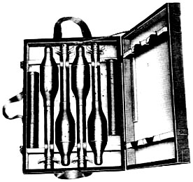

شكل (10) جعبة القذائف الخشبية

- صندوق معدني مع حمالات للحمل على الظهر، ويستوعب قذيفتين مع شحنتين دافعتين. ويبلغ وزن الصندوق فارغاً 2 كليوغرام، ووزنه مع القذيفتين والشحنتين 8 كغ تقريباً. ورغم ان القذيفة وصمامتها والشحنة الدافعة مقاومة للرطوبة، فان الصندوق المعدني يمنع نفوذ الرطوبة. ولذا فان بالامكان استخدامه لتخزين القذائف في الميدان.
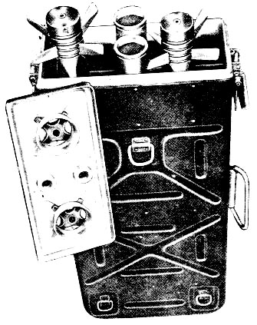

شكل (11) جعبة القذائف المعدنية

الاستعصاءات:

نـوع الاسـتـعـصـاء | الـســبــب | الـمـعـالـجـة
- صعوبة ادخال القذيفة في الانبوب | قذارة السلاح | نظف السلاح وزيت الانبوب
- صعوبة طي الأجنحة الى الأمام | عطل في نابض الأجنحة | بدل القذيفة
- عدم الاطلاق بعد الضغط على الزناد | القذيفة غير داخلة تماماً في الأنبوب والابرة لم تضرب الطعم | ادفع القذيفة حتى يدخل البروز في التجويف المعد له
- عدم الاطلاق بعد الضغط على الزناد | القذيفة داخلة في مقرها ولكن الاطلاق لم يحصل والسبب هو فساد الطعم | بدل القذيفة
- كل الاستعصاءات في آلية الزناد أو آلية الأمان | عطل في الآلية | ارسل السلاح الى الورشة للاصلاح

